Проект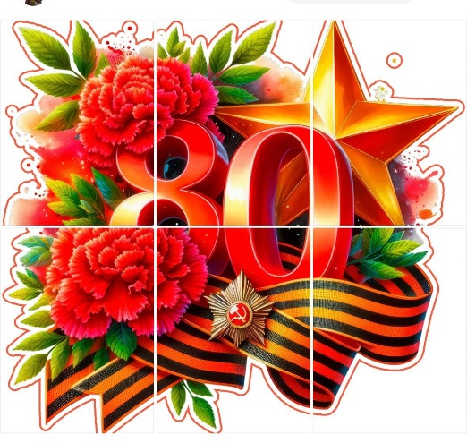
по патриотическому воспитанию
«Я помню, я горжусь …»

«Патриотизм — это не значит только одна любовь к своей Родине. Это гораздо больше. Это — сознание своей неотъемлемости от Родины и неотъемлемое переживание вместе с ней ее счастливых и ее несчастных дней»

А. Н. Толстой

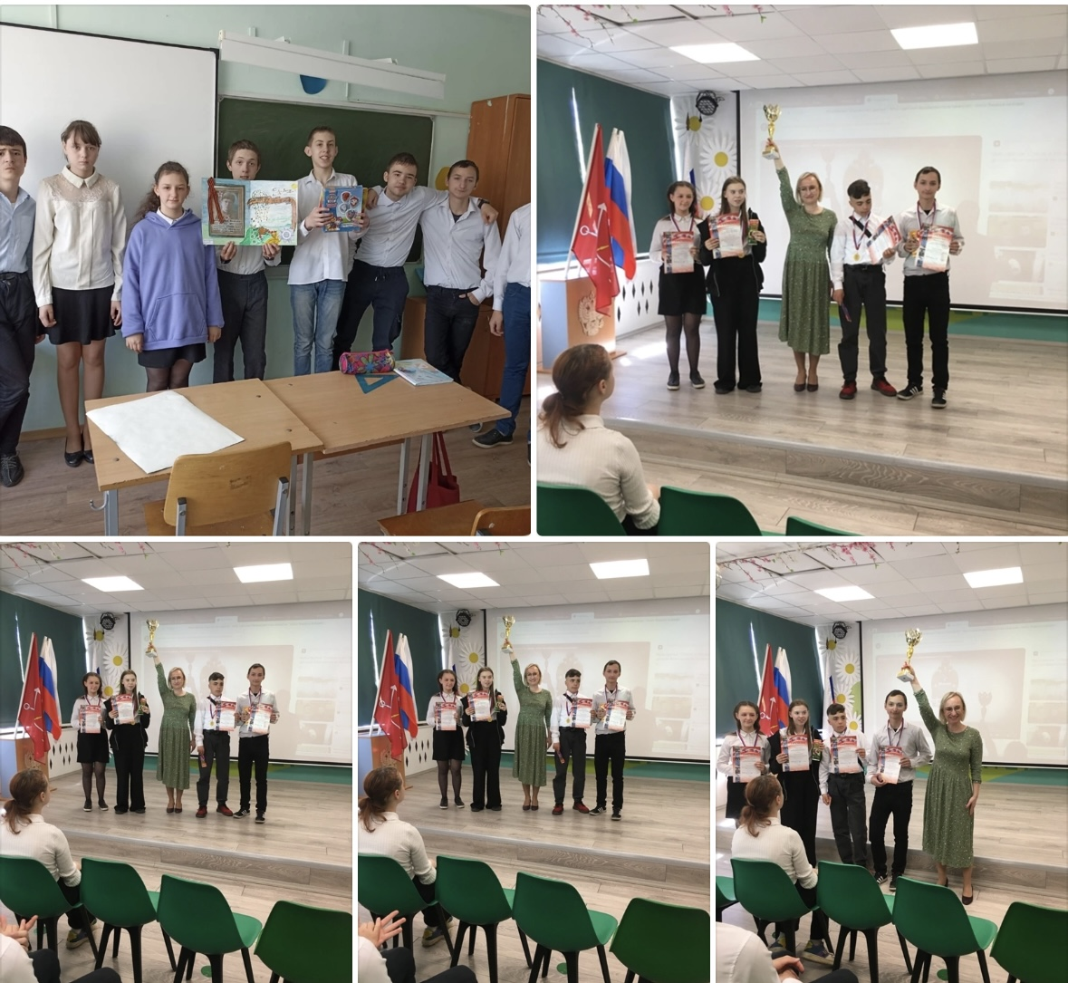
Информационная карта проекта
1 | Название проекта | «Я помню, я горжусь……»
2 | Цель проекта | формирование у обучающихся гражданственности, патриотизма, активной жизненной позиции для успешной их социализации посредством вовлечения обучающихся, педагогов, родителей в активную деятельность по патриотическому воспитанию.
3 | Задачи проекта | - развивать патриотические чувства и сознание обучающихся;  - воспитывать у обучающихся ценности гражданственности, патриотизма, толерантности, определяющие модель их жизненного поведения;  - сохранять и развивать чувства гордости за свое страну и народ;  - изучать героическое прошлое нашей страны;  - воспитывать чувство долга перед Родиной, чувство привязанности к тем местам, где человек родился и вырос;  - подготовиться к достойной встрече 80-летия Победы;  - совершенствование ценностно-ориентированных качеств личности, обеспечение условий для самовыражения обучающихся, их творческой активности;  - формирование эффективной системы патриотического воспитания, обеспечивающей оптимальные условия развития у каждого учащегося верности Отечеству, готовности приносить пользу обществу и государству;  утверждения в сознании и чувствах воспитанников патриотических ценностей, взглядов и убеждений.
4 | Направления деятельности | - историко-краеведческое  -духовно- нравственное  -гражданско-патриотическое  - - героико-патриотическое
5 | Автор проекта | Гончарук Л.В. учитель русского языка и чтения, кл.рук – ль.
8 | Сроки проекта | 2024-2025 уч.год
9 | Участники проекта | Участники учебно–воспитательного процесса 8 класс

Содержание.
Актуальность проекта…………………………………………………………………..
Основание для разработки проекта…………………………………...……………....
Цель и задачи проекта………………………………………………………...……….
Сроки и этапы реализации проекта………………………………………...…………
Ожидаемые результаты проекта……………………………………………...…….…
Механизм реализации проекта………………………………………………...…...
Основные направления проекта…………………………………………….……….
Информационные, технические ресурсы проекта…………………………….…..
Методическое обеспечение проекта……………………………………………...…
Мероприятия по реализации…...………………………….……………………...…
Научная новизна проекта……………………………...………………………….….
Теоретическая значимость проекта………………………………………..…...……
Практическая значимость проекта…………………………………………...…...…
Оценка эффективности проекта……………………..………………………………
Экономичность проекта…………………………………….………………………..
Риски в реализации проекта и пути их преодоления………………………………
Список литературы………………………...……………………………………...….

- Актуальность проекта.
«…даже само слово "патриотизм" подчас используется в ироническом или даже ругательном смысле. Однако для большинства россиян оно сохранило своё первоначальное значение. Это чувство гордости перед своим Отечеством, его историей, свершениями. Это стремление сделать свою страну краше, богаче, крепче. Утратив патриотизм, связанные с ним национальную гордость и достоинство, мы потеряем себя как народ, способный на великие свершения».
В.В.Путин.
Президент РФ В.В.Путин объявил патриотизм национальной идеей[1]. По его словам, патриотизм заключается не только в том, чтобы помнить наше героическое прошлое, но также в том, чтобы посвятить себя развитию страны, ее движению вперед. Также Президент отметил, что «нужно постоянно об этом говорить, на всех уровнях». Президент РФ Владимир Путин объявил 2025 год Годом защитника Отечества. Это решение имеет особую значимость в преддверии празднования 80-летия победы в Великой Отечественной войне. Патриотическое воспитание - это многоплановая, систематическая, целенаправленная и скоординированная деятельность школы, общественных объединений и организаций по формированию у учащихся высокого патриотического сознания, чувства верности своему Отечеству, готовности к выполнению гражданского долга, важнейших конституционных обязанностей по защите интересов общества.
Проблема патриотизма особенно остро встала в последнее время, в связи с напряженной политической, экономической, социальной атмосферой. Проблемы нравственно-патриотического воспитания отошли на второй план, что недопустимо в процессе развития и воспитания человека и гражданина своего Отечества.
В последние годы идет переосмысление сущности патриотического воспитания: идея воспитания патриотизма и гражданственности, приобретая все большее общественное значение, становится задачей государственной важности. Только на основе возвышающихся чувств патриотизма и национальных святынь укрепляется любовь к родине, появляется чувство ответственности за ее могущество, честь и независимость, сохранение материальных и духовных ценностей общества, развивается достоинство личности. Сегодня, когда на государственном уровне гражданско-патриотическое воспитание выделено в качестве приоритетного направления, этот проект, который направлен на сохранение преемственности поколений и формирование патриотизма, считаю особенно актуальным.
Родина, Отечество.…В корнях этих слов близкие каждому образы: мать и отец, родители, те, кто дает жизнь новому существу. Воспитание чувства патриотизма у школьников – процесс сложный и длительный. Любовь к родной стране, родному краю играют огромную роль в становлении личности ребенка. Без любви к Родине невозможно построить сильную Россию. Без уважения к собственной истории, к делам и традициям старшего поколения нельзя вырастить достойных граждан. Без возрождения национальной гордости, национального достоинства нельзя вдохновить людей на высокие дела. Эти качества должны воспитываться с раннего детства.
Актуальность проекта бесспорна: в 2025 году будет 80 лет – со Дня Великой Победы. Казалось бы, совсем немного, на самом деле – целая вечность. Ветераны, некогда ходившие целыми колоннами на парадах и шествиях, звеня орденами и медалями, нынче растворились в людской массе: иногда по праздникам можно увидеть немногочисленный состав пожилых людей с орденскими планками и медалями на груди. Их осталось очень мало. Время неумолимо стирает связующие нити с прошлым. А страна пожинает плоды бездушия, цинизма и абсолютного незнания исторической правды представителями «потерянного» поколения, которому не прививалось патриотическое воспитание. Было и такое время.
Поэтому, ради нашего прошлого, настоящего и будущего, надо сделать все возможное, чтобы не было у нас больше поколений – «Иванов, не помнящих родства».
В преддверии празднования Дня Победы нужно еще раз, еще много раз прикоснуться к истории – истории нашего героического народа. Главным средством воспитания гражданина и патриота в современных условиях становиться содружество подростков и педагогов, связанных едиными задачами, деятельностью, гуманными отношениями. Именно здесь сохраняется нить поколений педагогов, выпускников, родителей, всех тех, кто причастен к процессу обучения и воспитания. Обращение к духовному опыту предшествующих поколений – важнейший фактор формирования нравственности и патриотизма.
Я, как автор проекта «Мы будем помнить…»уверена, что при его реализации в детях будет заложено начало понимания высоких гражданско - патриотических чувств: любовь к Отечеству, чувство гордости за свой народ, его историю, традиции, культурные достижения, чувство национальной гордости и любви к своей малой Родине.
Проект «Мы будем помнить…»разработан в соответствии программой «Патриотическое воспитание граждан Российской Федерации». Он содержит серьёзную и системную работу по формированию нравственных качеств личности учащихся, работу ума, души и сердца ребёнка. Необходимо создавать условия для воспитания патриотических чувств и качеств, которые станут впоследствии основой нравственного поведения ребенка. Формирование патриотического воспитания должно осуществляться на основе образа жизни людей, которые являются ярким примером служения своей семье, краю.
2.Основание для разработки проекта:
- Конвенция ООН о правах ребёнка.
- Конституция РФ.
- Закон РФ "Об образовании".
- Государственная Программа «Патриотическое воспитание граждан Российской Федерации»
- Цель проекта: формирование у обучающихся гражданственности, патриотизма, активной жизненной позиции для успешной их социализации посредством вовлечения обучающихся, родителей в активную деятельность по патриотическому воспитанию.
Задачи проекта:
- развивать патриотические чувства и сознание обучающихся;
- воспитывать у обучающихся ценности гражданственности, патриотизма, толерантности, определяющие модель их жизненного поведения;
- сохранять и развивать чувства гордости за свое страну и народ;
- изучать героическое прошлое нашей страны;
- воспитывать чувство долга перед Родиной, чувство привязанности к тем местам, где человек родился и вырос;
- подготовиться к достойной встрече Дня Победы;
- совершенствование ценностно-ориентированных качеств личности, обеспечение условий для самовыражения обучающихся, их творческой активности;
- формирование эффективной системы патриотического воспитания, обеспечивающей оптимальные условия развития у каждого учащегося верности Отечеству, готовности приносить пользу обществу и государству;
- утверждения в сознании и чувствах воспитанников патриотических ценностей, взглядов и убеждений.

- Сроки и этапы проекта
Проект реализуется с сентября 2024 года по май 2025 года
Название этапа | Цели и задачи
I этап  Подготовительный  Сентябрь-октябрь 2024 г. | Цель: подготовка условий создания программы патриотического воспитания.  Задачи:  1. Изучить нормативную базу, подзаконные акты.  2. Разработать, обсудить проект по гражданско-патриотическому воспитанию.  3. Проанализировать материально-технические, педагогические условия реализации проекта.  4. Подобрать диагностические методики по основным направлениям проекта.
II этап  Внедрение  Ноябрь (2024) - апрель 2025г. | Цель: реализация проекта по патриотическому воспитанию.  Задачи:  1. Отработать содержание деятельности, наиболее эффективные формы и методы воспитательного воздействия.  2. Обогащать содержание патриотического воспитания.  3. Вовлекать в систему патриотического воспитания родителей и  4. Проводить мониторинг реализации программы.
III этап  Отслеживание и анализ результатов  Май 2025 г. | Цель: анализ итогов реализации проекта.  Задачи:  1. Обобщить результаты работы.  2. Провести коррекцию затруднений в реализации проекта.  3. Спланировать работу на следующий период.

- Ожидаемые результаты проекта.
Реализация проекта будет способствовать:
- повышение ценностного отношения учащихся школы к проблемам патриотического развития;
- совершенствованию действующей системы работы школы по патриотическому воспитанию подрастающего поколения;
- использованию эффективных форм патриотического воспитания учащихся в учебной и внеучебной деятельности школы.
Ожидаемые результаты проекта, их социальная и воспитательная значимость
В результате реализации проекта ожидается:
- обогащение содержания гражданско-патриотического воспитания;
- вовлечение в систему гражданско-патриотического воспитания представителей субъектов образовательной деятельности;
- повышение интереса к изучению литературных произведений и материалов о Великой Отечественной войне;
- приобщение обучающихся к боевым и трудовым традициям народа;
-вовлечение обучающихся в активную поисковую, научно-исследовательскую, творческую деятельность;
- в познавательной сфере: развитие творческих способностей обучающихся;
- в историко- краеведческой: осознание ответственности за судьбу страны, формирование гордости за сопричастность к деяниям предыдущих поколений;
- в социальной: способность к самореализации в пространстве российского государства, формирование активной жизненной позиции; знание и соблюдение норм правового государства;
- в духовно-нравственной сфере: осознание обучающимися высших ценностей, идеалов, ориентиров, способность руководствоваться ими в практической деятельности.
Конкретные ожидаемые результаты реализации проекта:
- Создание информационного стенда по патриотическому воспитанию.
- Развитие у учащихся чувства любви к Родине, родному краю, школе.
- Формирование у школьников готовности к защите Родины.
- Воспитание уважения школьников к подвигу ветеранов войны.
- Активизация творческого потенциала школьников.
- Развитие интереса к изучению истории своего родного края и Отечества.
- Сохранение и укрепление физического и духовного здоровья учащихся, повышение эффективности деятельности по охране здоровья учащихся.
- Привлечение общественности к участию в работе по патриотическому воспитанию школьников.
Заповеди, на основе которых строится работа по патриотическому воспитанию обучающихся:
- ЦЕНИ И ОБЕРЕГАЙ СВОЕ ОТЕЧЕСТВО.
- ОВЛАДЕВАЙ, СОВЕРШЕНСТВУЙ И СОХРАНЯЙ ТРАДИЦИИ И КУЛЬТУРУ СВОЕГО НАРОДА.
- ДОРОЖИ ИСТОРИЕЙ СВОЕГО НАРОДА.
- СВЯТО ОТНОСИСЬ К СИМВОЛИКЕ СВОЕЙ СТРАНЫ.
- Механизм реализации проекта.

Основные принципы организации патриотического воспитания:
Принцип целостно-смыслового равенства.
У педагога и воспитанника общая цель, интересная совместная деятельность, одинаковые взгляды на общечеловеческие ценности, позиции равенства. Ведущим в отношении взрослого и ребёнка является принцип: “хоть ты ещё и ребёнок, но такой, же человек, как и я; я уважаю тебя. Мы вместе делаем общее дело”.
Принцип непрерывности и системности воспитательного воздействия на всех ступенях непрерывного образования. Взаимосвязь процессов воспитания и обучения. Учёт закономерностей психофизиологического развития в каждом возрастном периоде, обеспечение личностно-ориентированного подхода к воспитанию детей и подростков.
Принцип развития – путь воспитательной системы по следующим ступеням: возникновение, становление, период зрелости и преобразование.
7. Основные направления проекта.
- гражданско-патриотическое – формирование постоянной готовности к служению своему народу и выполнению конституционного долга;
- историко – краеведческое – формирование гордости к историческому прошлому своей Родины, уважения к традициям предков;
- героико – патриотическое – знакомство с историческими и знаменательными датами в истории государства, воспитание чувства гордости к героическому прошлому предков;
- духовно – нравственное – понимание и осознание учащимися высоких нравственных ценностей, руководствоваться ими в повседневной жизни.
Формы работы, используемые при реализации проекта:
- внеклассные мероприятия: смотры-конкурсы; выставки.
мероприятия, посвящённые важным историческим датам; акции, деловые игры, встречи, презентации, классные часы, беседы, викторины, коллективные творческие дела.
- возложение цветов к памятникам погибшим в годы войны.
- спортивные состязания к Дню Защитника Отечества.
- акция «Георгиевская ленточка».
- уроки мужества.
- встречи с ветеранами, воинами запаса и военнослужащими.
- изучение истории и культуры родного края.
- Информационные ресурсы.
Информационная база школы, специальная литература, сайт образовательного учреждения, позволит всегда найти необходимую информацию, транслировать ход реализации проекта.
Технические ресурсы.
Техническое обеспечение школы. А конкретно в школе имеется:
- Кабинет русского языка и чтения, где есть возможность сохранять необходимые материалы, проводить мероприятия, работать над проектом.
- Мультимедийное оборудование.
- Фотоаппарат
- Методическое обеспечение проекта.
Педагогическое и методическое обеспечение проекта предполагает:
- Использование комплекса методик по организации и проведению патриотического воспитания, использование всего многообразия педагогических форм и методов работы.
- Использование регулярных изданий соответствующей литературы, освещающей эту сферу деятельности с учетом передового педагогического опыта.
- Активное использование метода коллективно-творческого дела.
метода социально-значимой деятельности, метода поддержки и успеха, сотворчества и сотрудничества, партнерства, развивающего обучения, различные методики изучения личности, гражданской мотивации, изучение среды и ее влияние на воспитание.
- Мероприятия по реализации
№ | Мероприятие | Название | Срок
Организация педагогической работы
2 | Оформление патриотического уголка | «Патриот и гражданин!» | Ноябрь
3 | Разработка цикла классных часов по патриотическому воспитанию | - Как воспитать патриота своей страны…«Сплав мужества и стойкости героев Ленинграда», «В кольце блокады», «На веки в памяти народной непокоренный Ленинград». | В течение года
5 | Оформление тематической выставки ко Дню Героев | «Герои Советского союза», «Полководцы ВОВ» | Декабрь
6 | Изучение истории страны и государственных символов | Оформление в классе символики России. | Сентябрь
Работа с учащимися
1 | Фотоконкурс | «Мой родной край» «И победили человек и город!». | Октябрь
2 | Анкетирование для учащихся 8 кл. | «Патриотизм это…» | Сентябрь
3 | Конкурс мини-сочинений по патриотическому воспитанию для обучающихся 8 кл. | «Кто такой патриот…», «Мой дед – победитель» | Ноябрь
 | Конкурсы чтецов | «Они до сей поры с времен тех дальних…», «Мы о войне стихами говорим». | Январь,апрель, май
5 | Акция ко Дню Неизвестного Солдата | «Мы помним подвиг твой…» | Декабрь
7 | Конкурс презентаций | «Повесть о настоящем человеке» | Февраль
8 | Исследовательская деятельность учащихся | «Читаем книги о войне», «900 героических дней», | Ноябрь, декабрь
9 | Уроки мужества | - «Был город фронт, была блокада», «Летопись блокадного Ленинграда», «Блокада день за днём», «Хроника блокадного Ленинграда», «Всё это было, было в Ленинграде!».  Приглашали участника афганской войны Ляльцева Г.В. и участника СВО - Шигобаева Д.В. | Октябрь-февраль
10 | Акция | «Письмо участнику СВО» | Ноябрь, апрель
 | Акция | «Посылка на фронт» | Декабрь, апрель
11 | Акция военно-патриотического направления. | «Этот день в истории войны» «Да будет мерой чести Ленинград», «Блокадный хлеб». | Май
12 | Акция «Георгиевская ленточка» | - «Вечная память», «Разорванное кольцо», «Мы помним и чтим твой подвиг, Ленинград», «Мы память пронесём через года…», «Поклонимся за тот великий бой», «Дыша одним дыханьем с Ленинградом», «Кроме желания выжить, есть ещё мужество жить…», | Апрель
14 | Акция | - «Окно Победы», «Весь шар земной гордится Ленинградом». | май
Работа с родителями
1 | Родительское собрание по патриотическому воспитанию |  | В течение года
 | Оказание помощи детям в подготовке выступлений | презентации, проекты, поделки, рисунки | В течение года

- 11.Научная новизна проекта.
Научная новизна проекта состоит в том, что:
- на основе анализа нормативно-правовой базы организации патриотического воспитания обучающихся школы во внеурочной деятельности и обобщения опыта данной работы будет разработана современная организационно-методическая модель данного направления воспитания;
- будут разработаны и апробированы критерии оценки результатов и эффективности патриотического воспитания в системе внеурочной работы школы - интерната, позволяющие целенаправленно модернизировать содержание, формы и методы патриотического воспитания в зависимости от его целей.
12. Теоретическая значимость проекта.
Теоретическая значимость результатов проекта заключается в том, что обоснованные в нем основные тенденции развития патриотического воспитания обучающихся во внеурочной деятельности могут стать важным ориентиром для создания проектов другими классными руководителями в нашей школе в данной сфере;
разработанная и апробированная на практике модель патриотического воспитания обучающихся расширяет теоретические представления о возможностях образовательных и воспитательных подходов к воспитанию детей с ОВЗ,
сформулированные в проекте основные принципы отбора содержания, форм и методов военно-патриотической работы, научная характеристика условий эффективной реализации данного направления воспитания могут выполнять функцию необходимого теоретического основания для продолжения и углубления этой работы;
нормативно-правовая база, разработанная в процессе формирования системы патриотического воспитания – может быть использована при разработке подобных моделей в нашей школе.
- Практическая значимость проекта.
- авторский подход к формированию информационной составляющей патриотического воспитания сможет продемонстрировать новые возможности при формировании патриотического характера мировоззрения у обучающихся с ОВЗ.
- предложенные критерии оценки эффективности и результатов патриотического воспитания, могут быть использованы классными руководителями с целью повышения качества образования и патриотического воспитания обучающихся с ОВЗ.
- .
14. Оценка эффективности проекта
Оценка эффективности реализации проекта осуществляется на основе использования системы объективных критериев, представленных нравственно-духовными и количественными параметрами.
Нравственно-духовные параметры:
1. сформированность гражданских навыков:
- умение работать и действовать индивидуально и в коллективе;
- знание своих прав и обязанностей и умение их использовать;
- умение принимать и защищать свои решения;
- готовность к участию в общественных делах;
- готовность к образованию;
2. сформированность осознанного отношения к базовым ценностям:
- патриотизм и любовь к Родине;
- права и свободы человека и гражданина;
- знание символики Российской Федерации;
- национальное самосознание;
- уважение чести и достоинства других граждан;
- гражданственность.
Количественные параметры:
1. включенность каждого школьника в воспитательные ситуации;
2. качество школьных отношений (отношения детей к реалиям школьной жизни, к школе, к учителю, классу, совместным делам);
3. участие в поисково- исследовательской работе;
4. участие в школьных конкурсах по гражданско-патриотической тематике;
5. Количество мероприятий, проводимых по гражданско-патриотическому воспитанию
- Экономичность проекта.
Экономичность проекта заключается в том, что данная модель функционирует на базе школы. Для этого предоставлен кабинет №310 школы, в котором имеются определенные условия для работы. Участники проекта могут пользоваться школьной библиотекой.
- Риски и ограничения реализации проекта
Есть риск в том, что, если проводить работу формально, ученики воспримут этот проект как обычный ряд мероприятий, и это работа не затронет их ум и сердце. Чтобы этого не произошло, нужно приложить все усилия, опыт и знания, внедрить новые разнообразные и эффективные технологии для правильного и полного осуществления настоящего проекта по патриотическому воспитанию.

Список литературы.
- Современный патриотизм: борьба идей и проблемы формирования. СПб., 2024.
- Быков А. Организационно-педагогические вопросы патриотического воспитания в школе/ А. Быков // Воспитание школьников. – 2006. – № 6. – С. 5 – 11.
- Игнатьева Е. Е. Духовно-нравственное воспитание школьников / Е. Е. Игнатьева // Воспитание школьников. – 2010. – № 9. – С. 8 – 11.
- Нечаев М. П. Воспитывающий потенциал образовательной среды современной школы: проблемы и пути развития / М. П. Нечаев // Воспитание школьников. – 2010. – № 7. – С. 20 – 26.
- Савина Н. Н. Социально-психологический портрет современных подростков / Н. Н. Савина // Воспитание школьников. – 2010. – № 8. – С. 28 – 33.
Интернет-ресурсы
- Иванова И. Г. Гражданственно-патриотическое воспитание в воспитательно-образовательном процессе современной школы (электронный ресурс). - Режим доступа http://www. 1september.ru/.
- обучающихся с ОВЗ.
- Библиотека ЦОК https://m.edsoo.ru/fa27f586
Библиотека ЦОК https://m.edsoo.ru/fa27f6b2

4. http://www.vesti-moscow.ru/
- Конвенция ООН «О правах ребенка»
- Конституция Российской Федерации
- Федеральный закон №273-ФЗ «Об образовании в Российской Федерации»
- Федеральный проект «Патриотическое воспитание граждан Российской Федерации».

Приложения фото и видео материалы в группе в ВК

Приложение 1
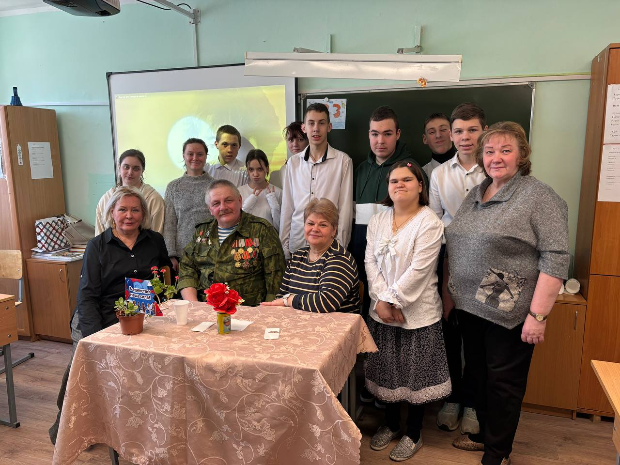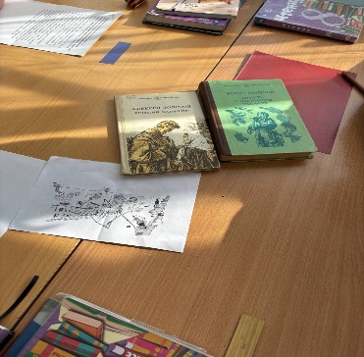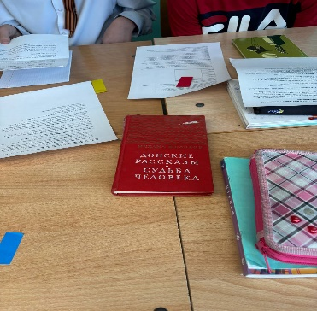
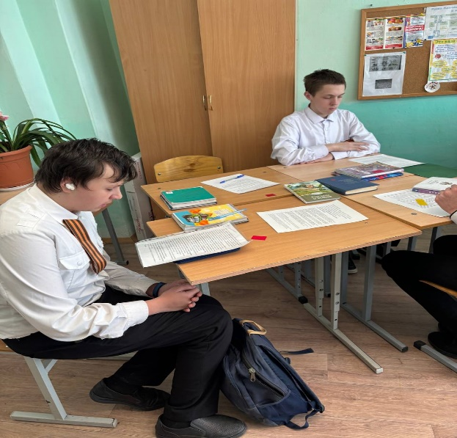
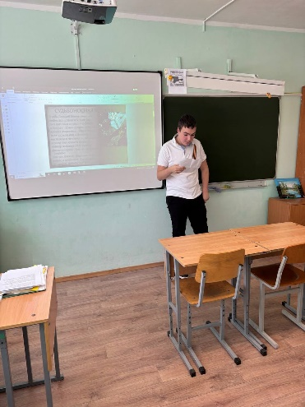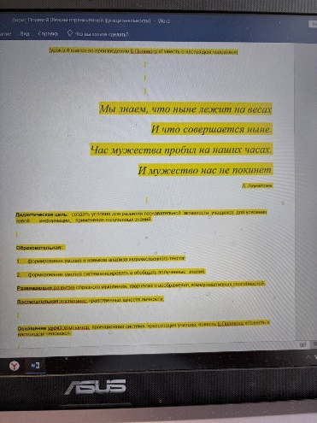

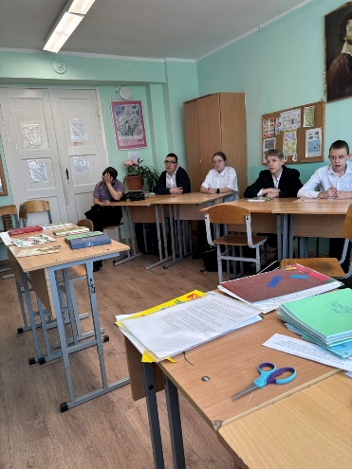
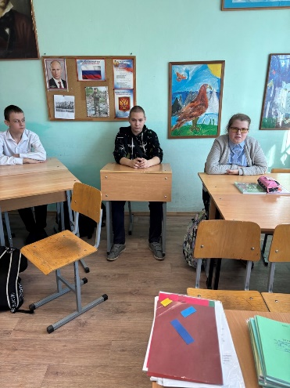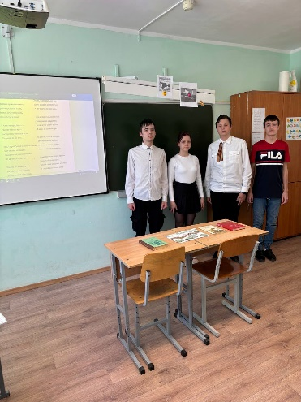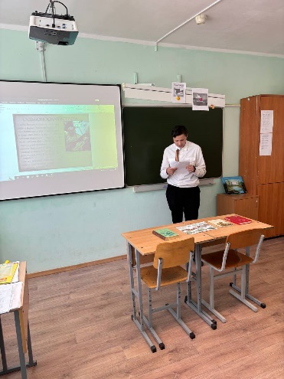

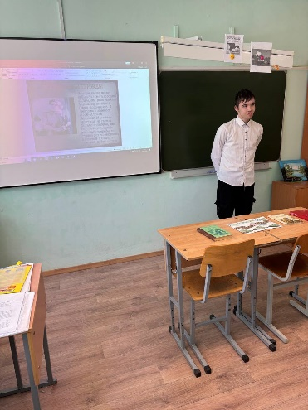
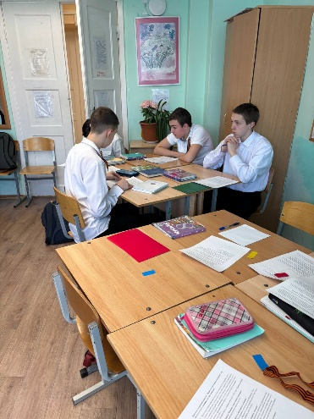
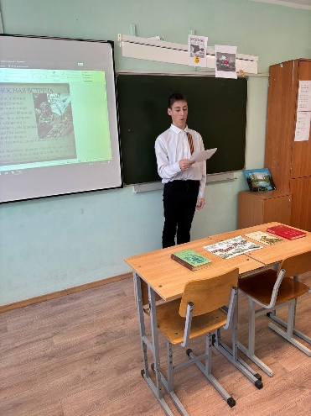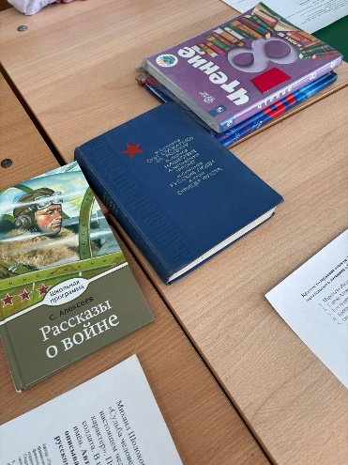
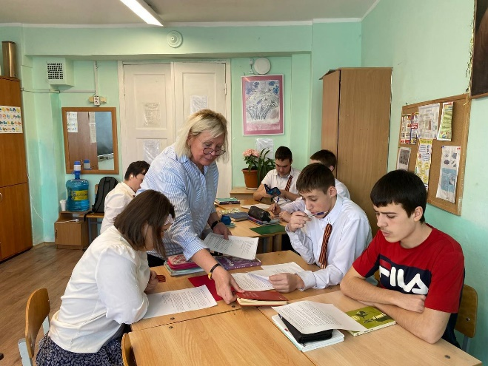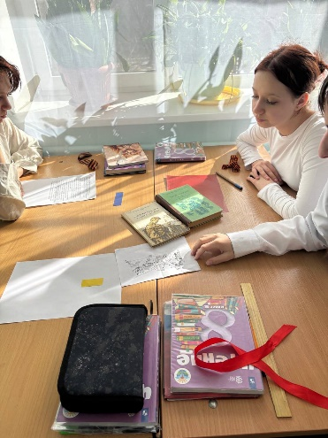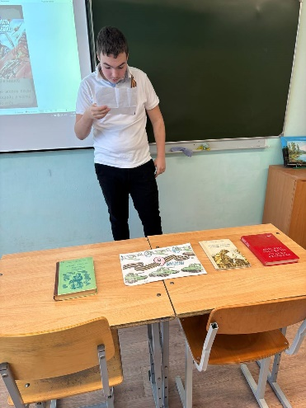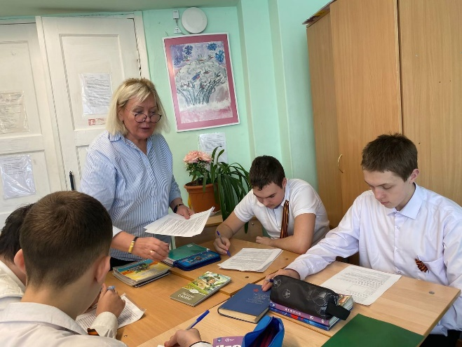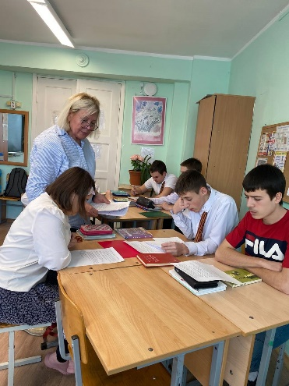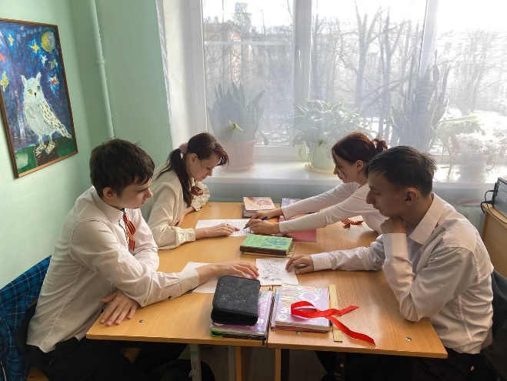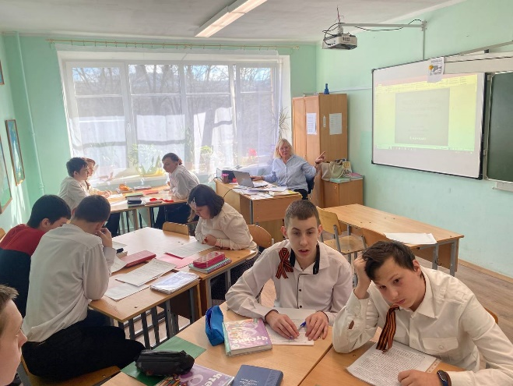4 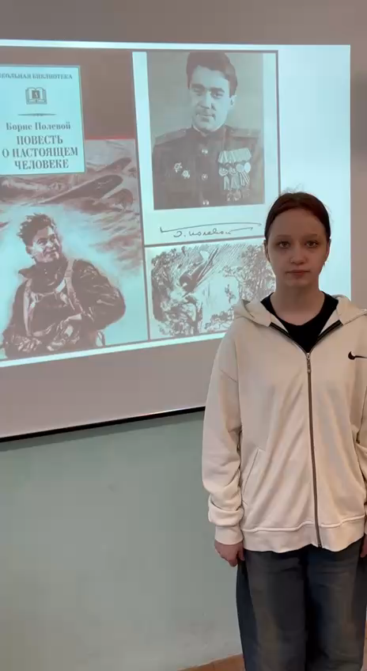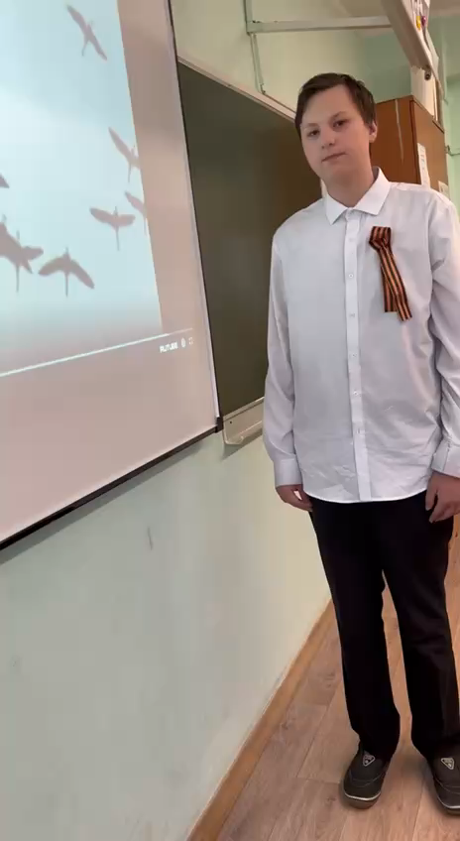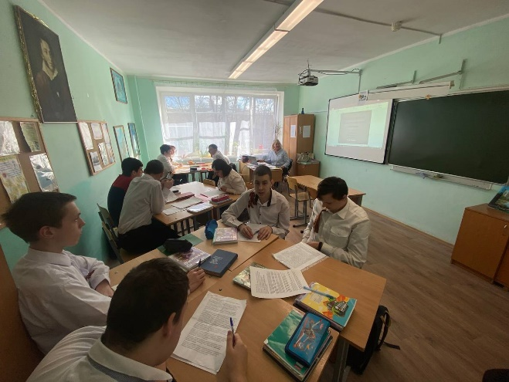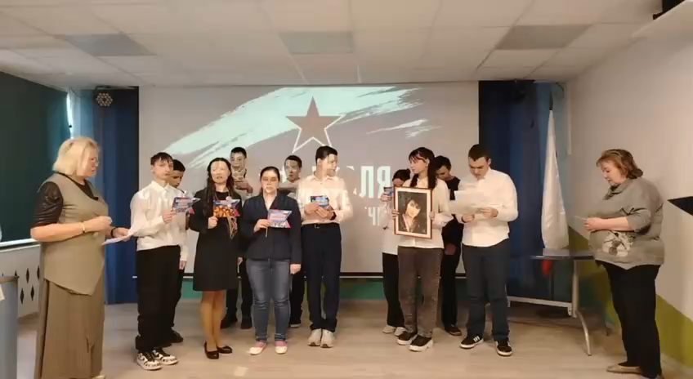

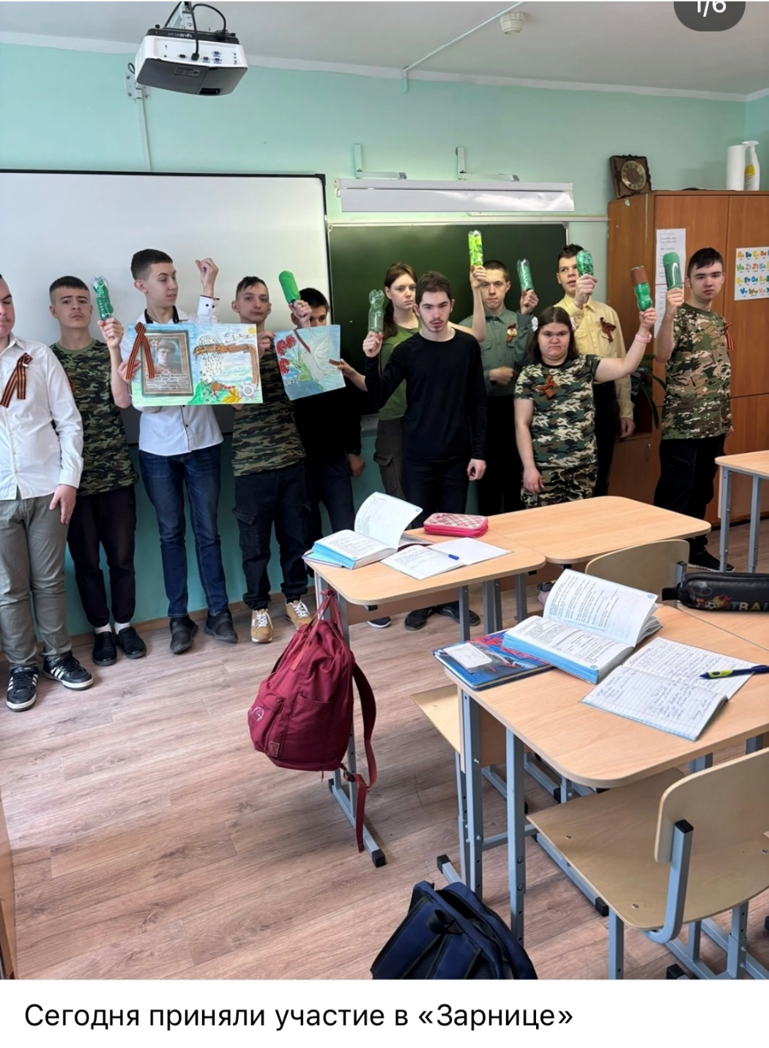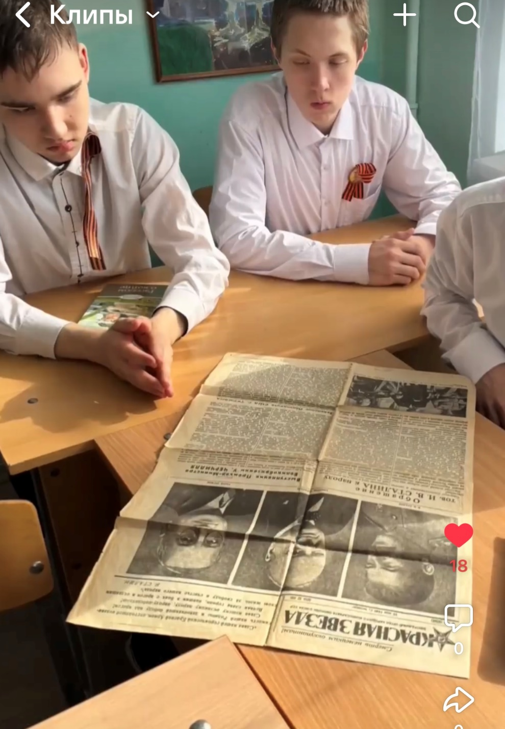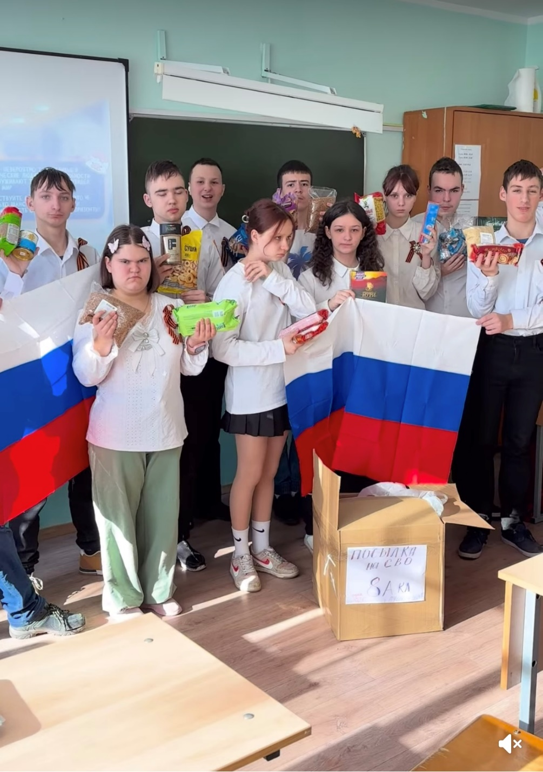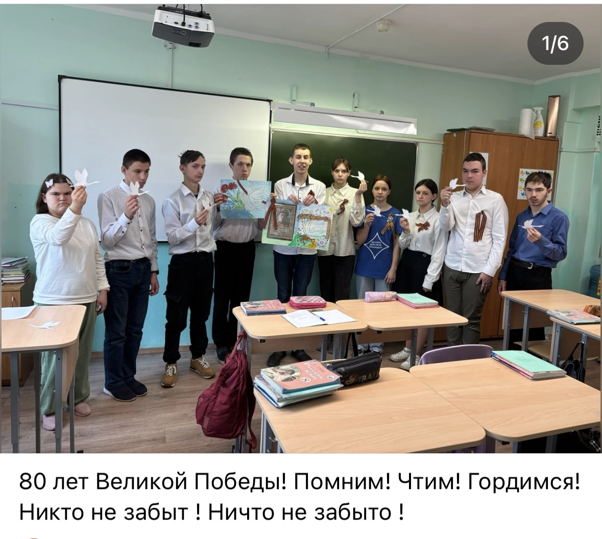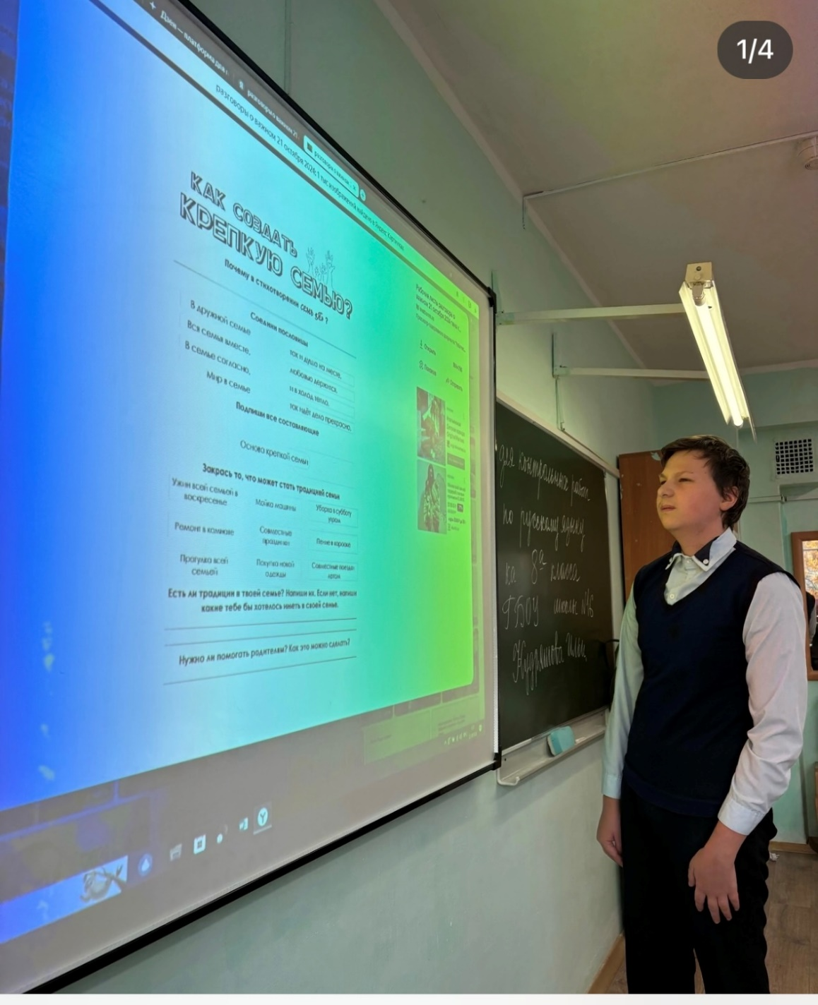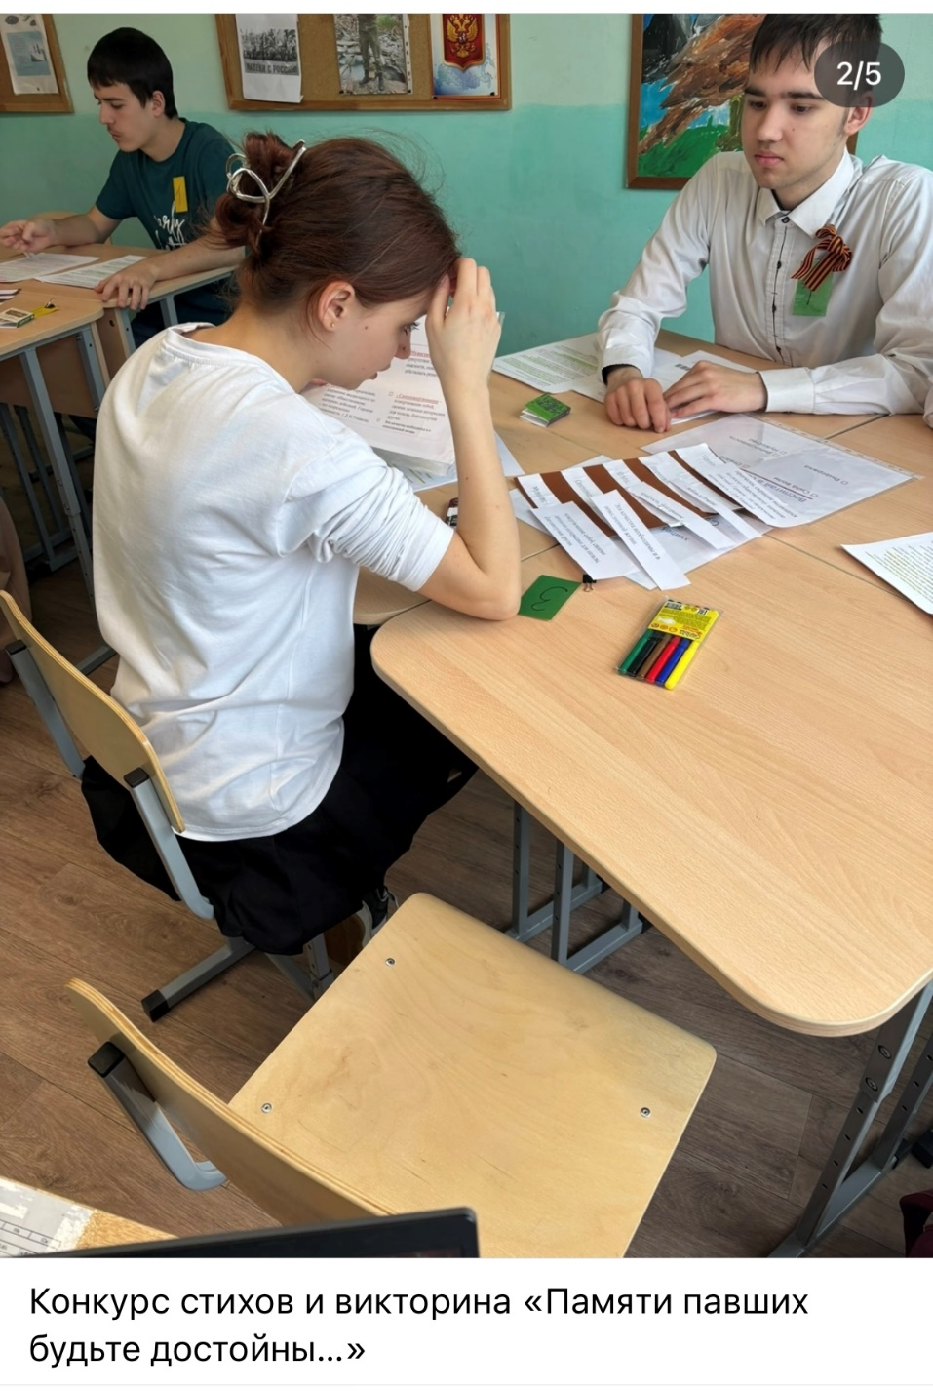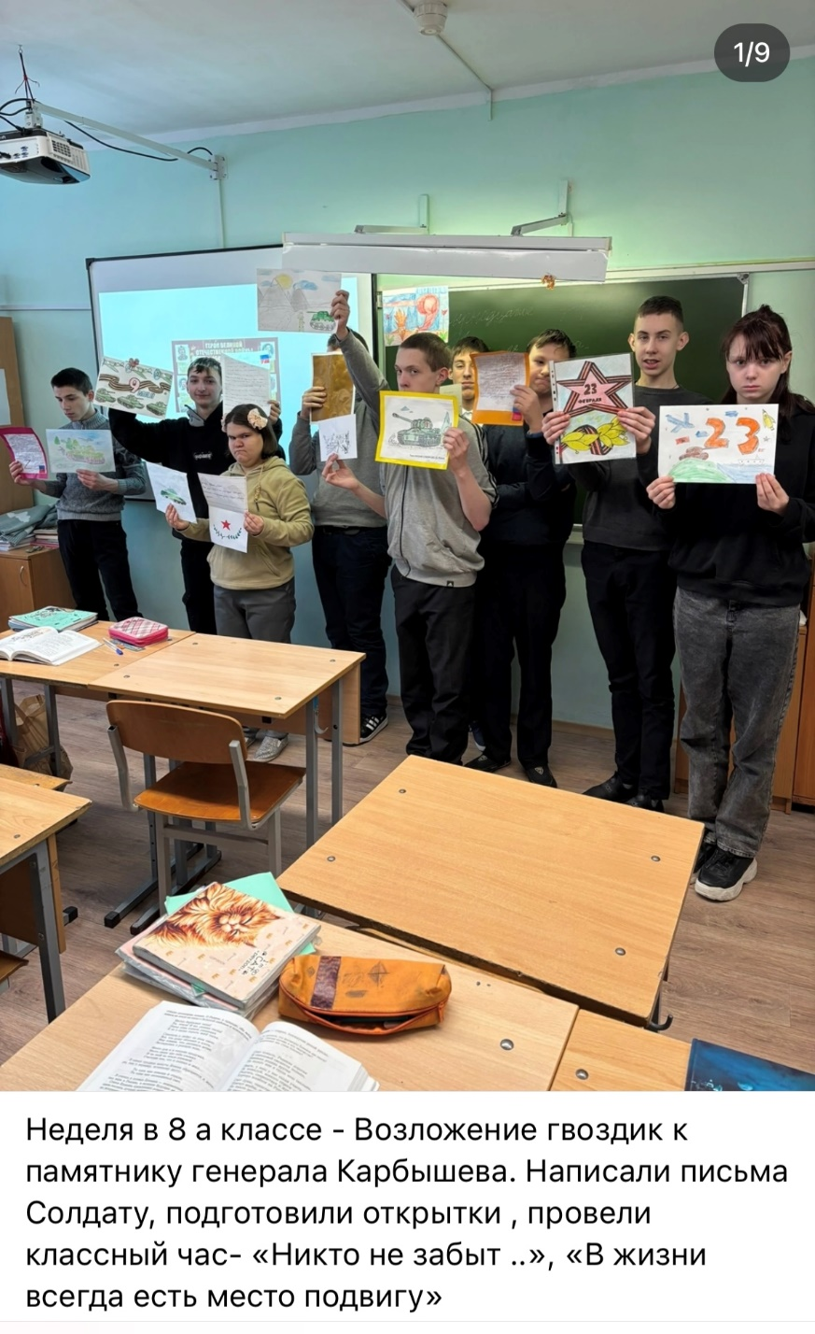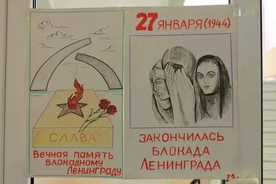
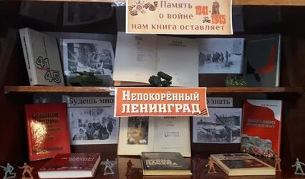
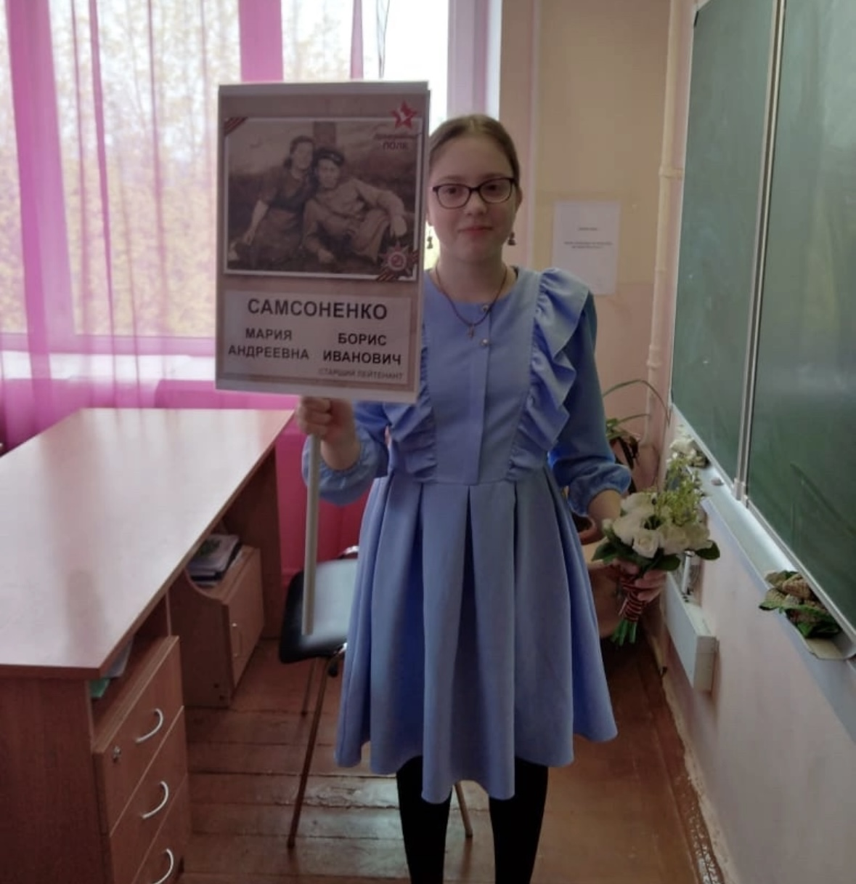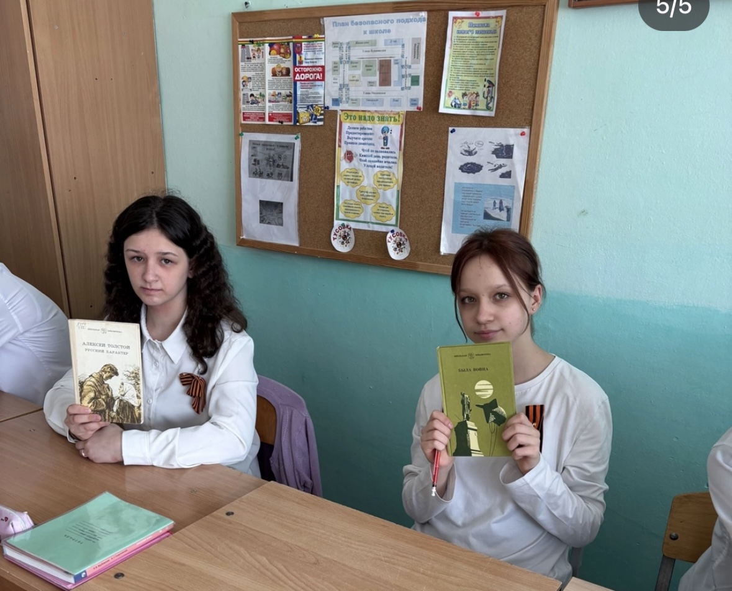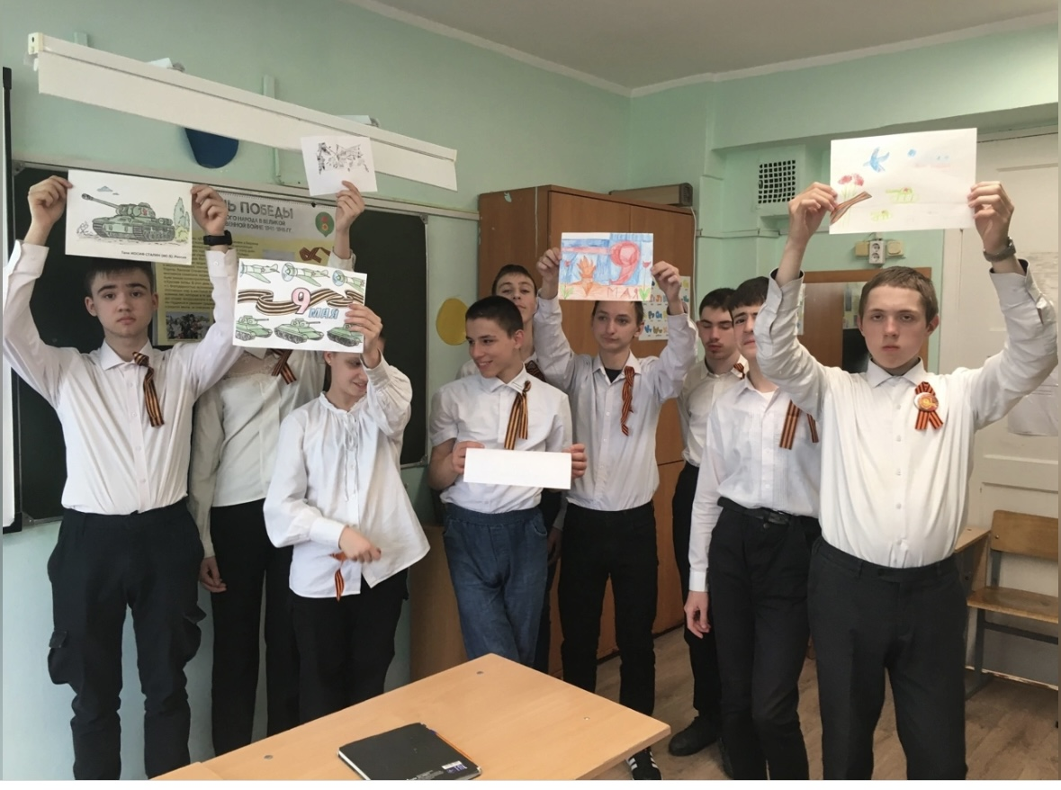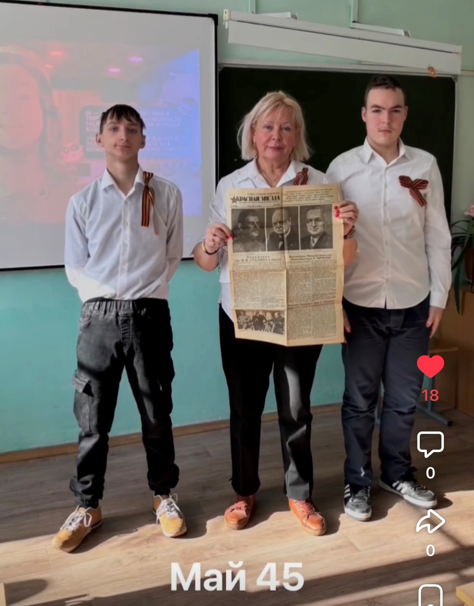
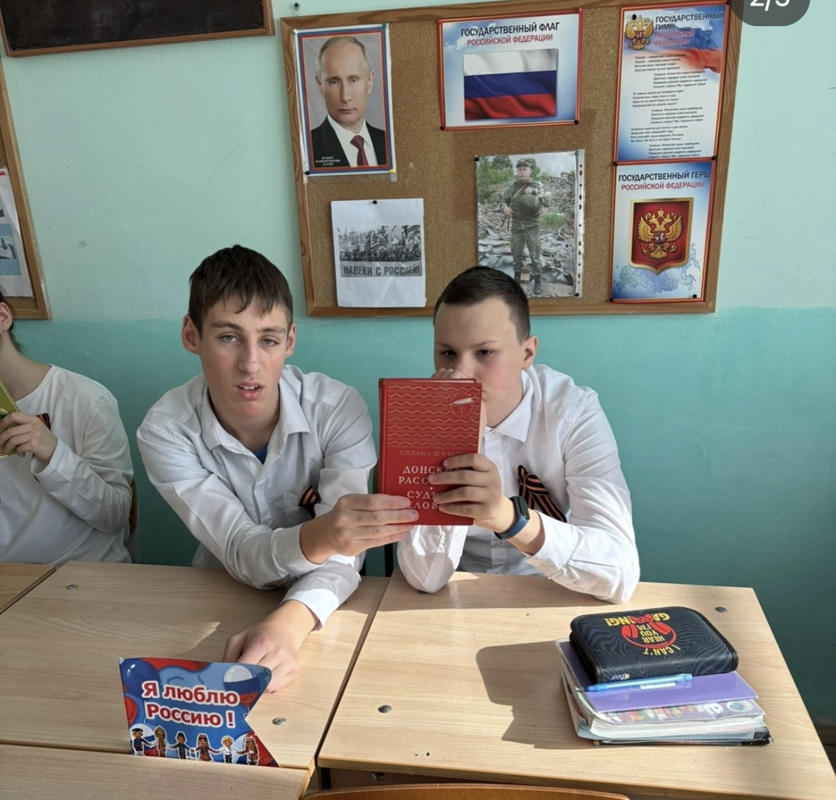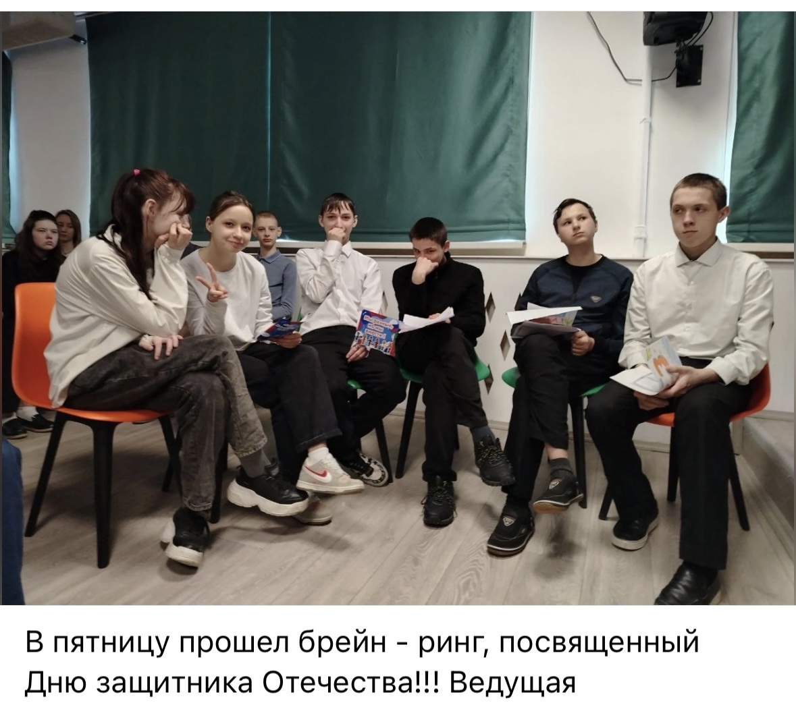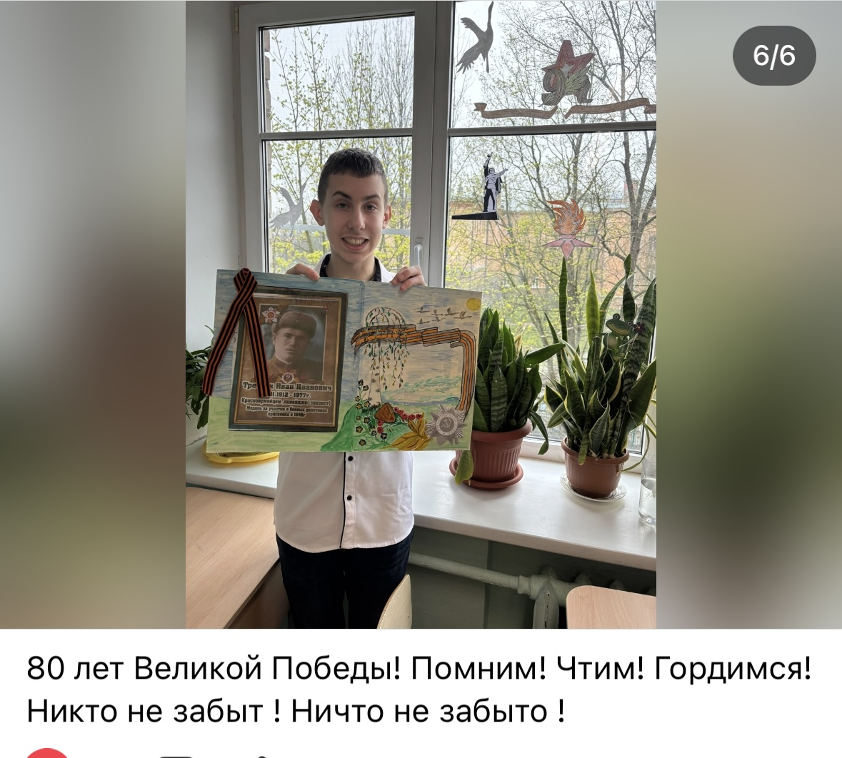
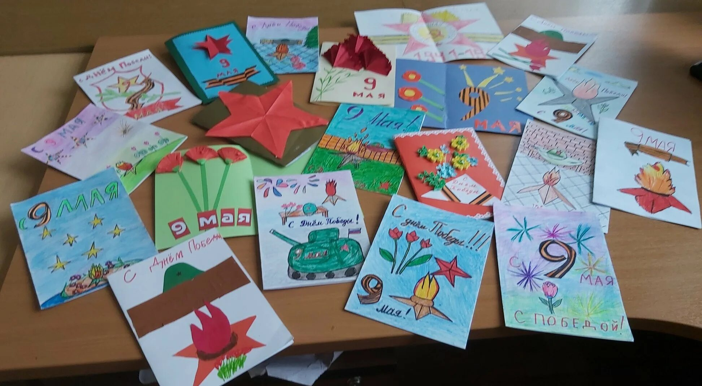
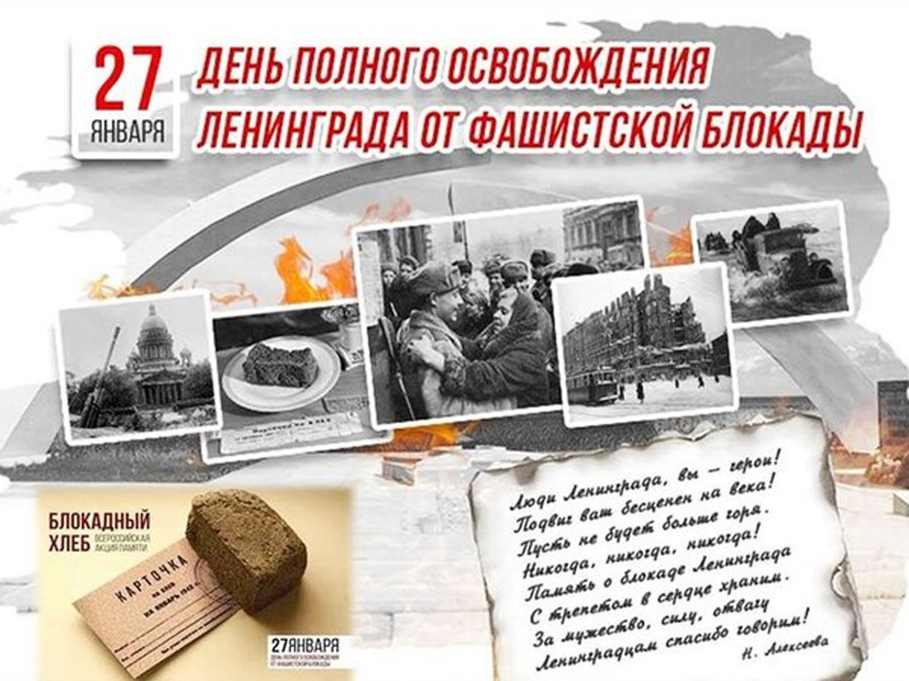
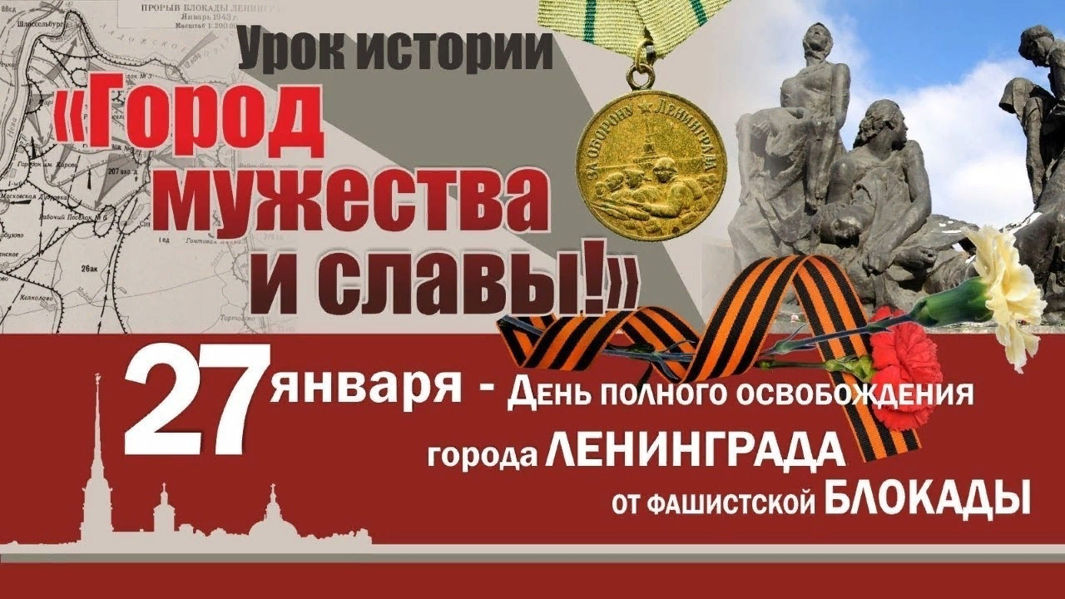

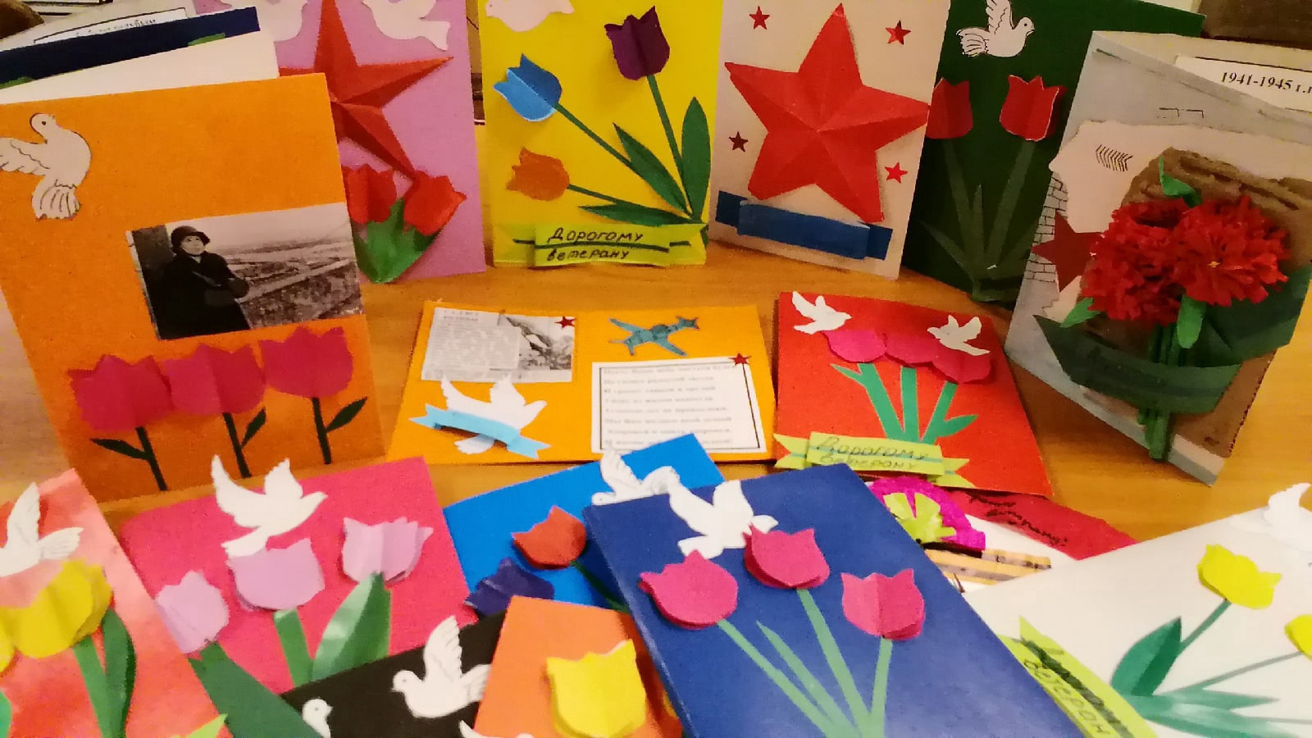
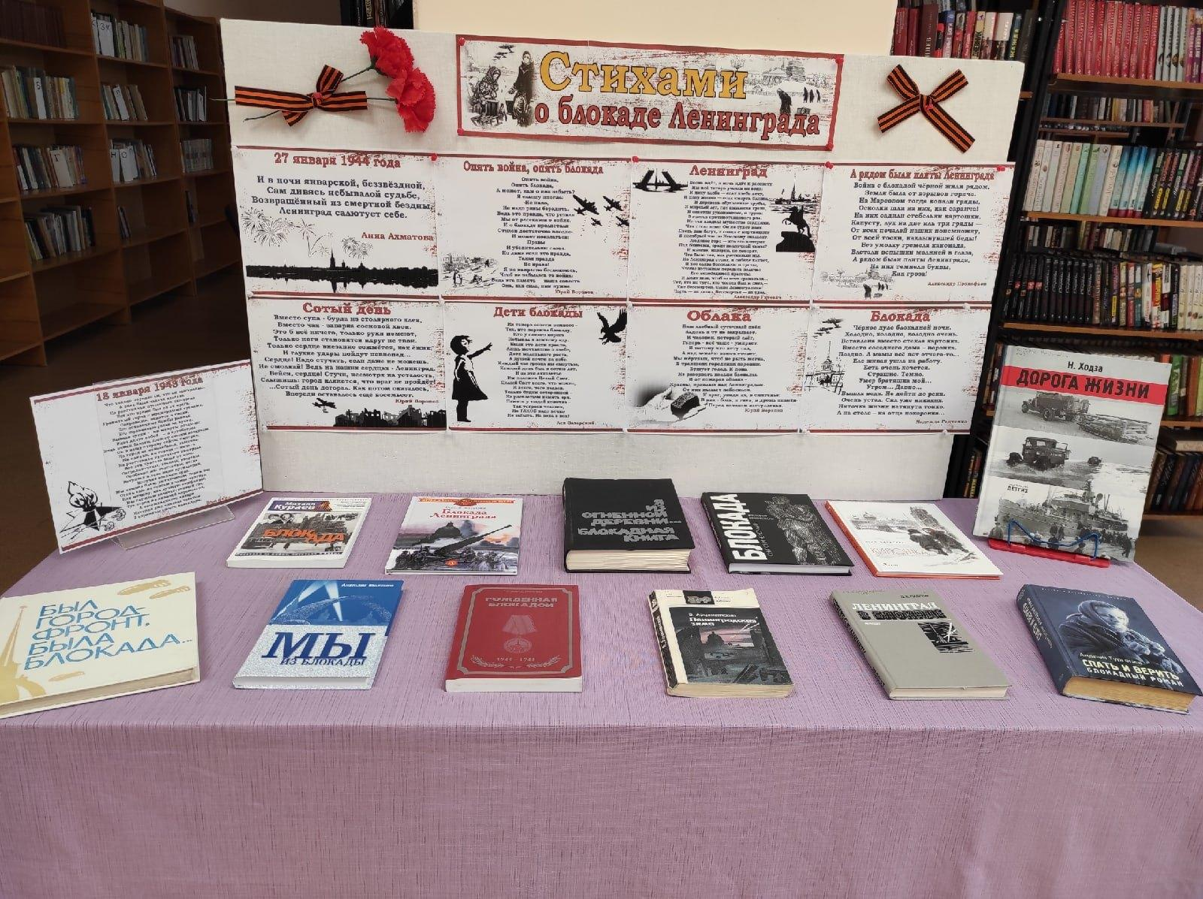
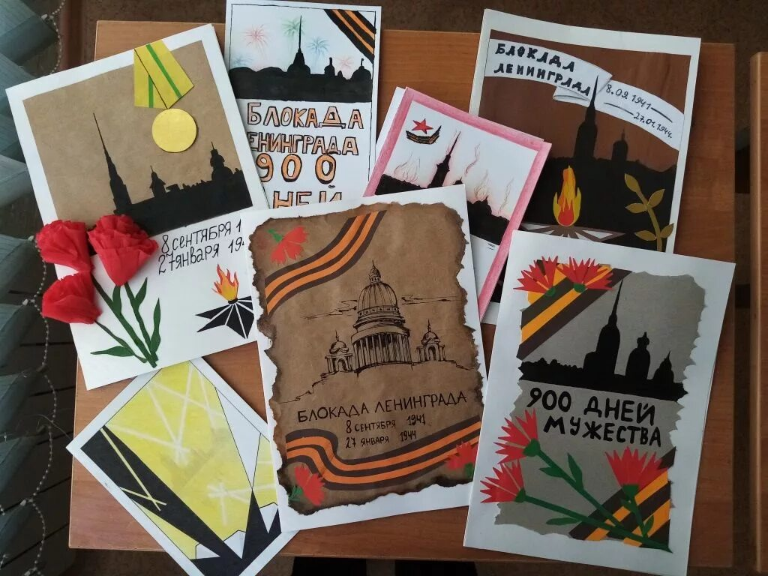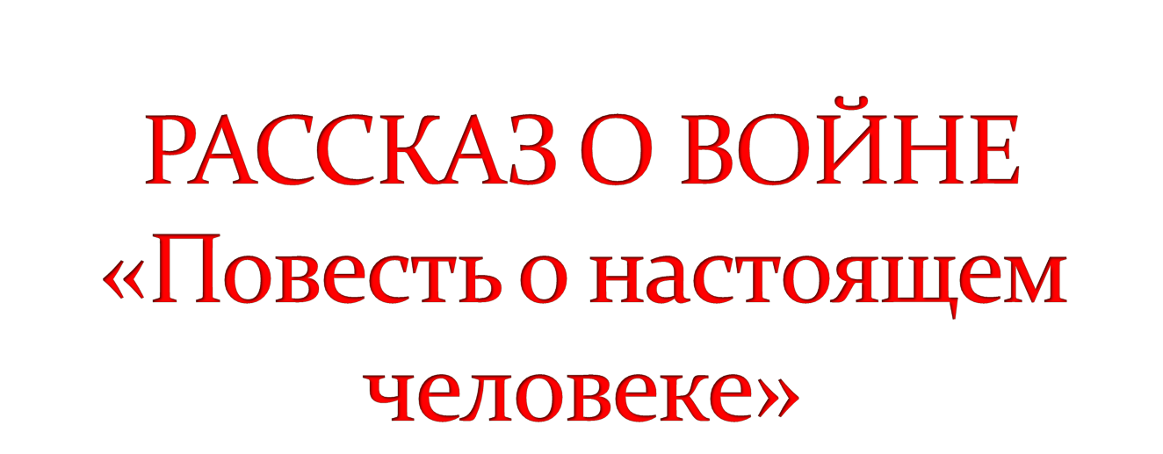
Презентация

Выполнили
Зеленцов Михаил и
Шевчук Иван
8 «а» класс

